

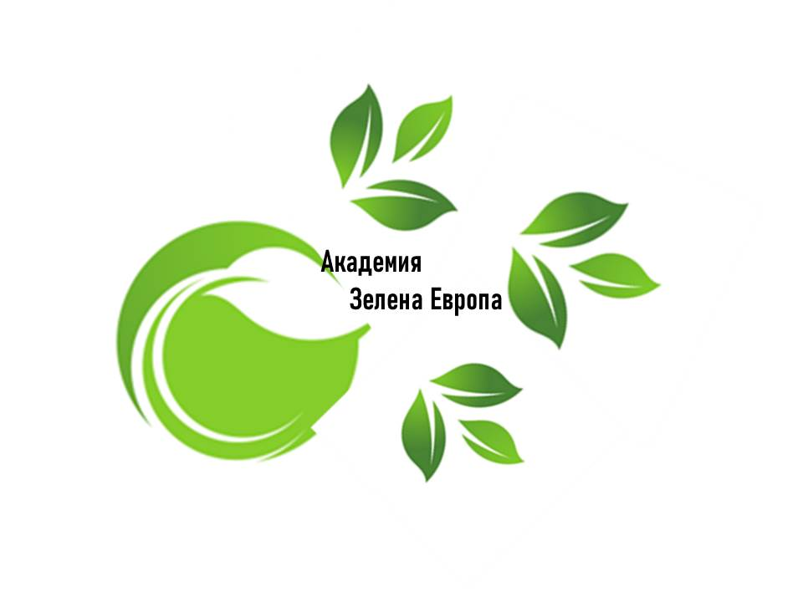Програма за провеждане на младежка дейност Академия „Зелена Европа“27.04.2022 г., гр. Вършец

10:00 11:20 часа Представяне на участниците и въведение по темата за климатичните промени от лицето вземащо решения

11:20-11:40 часа Зелено междучасие с напитки, сладки и соленки

11:40-13:00 часа Дискусия между участниците "Зелена Европа"

13:00-14:30 часа Обяд

14:30-15:50 часа Дискусия чрез рисунки "Зелена Европа"

15:50-16:10 часа Зелено междучасие с напитки, сладки и соленки

16:10-17:50 часа Работилница за продукти от отпадъчни материали "Да дадем живот на отпадъците" и попълване на формуляри за обратна връзка

Вечеря